ПОЯСНИТЕЛЬНАЯ ЗАПИСКА.

Решение глобальных проблем, с которыми столкнулось человечество на рубеже 20-21 веков, дало мощный толчок развитию науки. Проблемы здоровья общества, экологические и продовольственные проблемы можно решить с помощью открытий в области биологии. Поэтому обществу как никогда необходимы специалисты биологического профиля.

Общебиологические знания необходимы не только специалистам, но и каждому человеку в отдельности, т.к. только понимание связи всего живого на планете поможет нам не наделать ошибок, ведущих катастрофе. Вовлечь школьников в процесс познания живой природы, заставить их задуматься о тонких взаимоотношениях внутри биоценозов, научить высказывать свои мысли и отстаивать их - это основа организации биологического кружка, т.к. биологическое образование формирует у подрастающего поколения понимание жизни как величайшей ценности.

Биологический кружок организуется для учащихся 6- 9-х классов, которые уже знакомы по урокам природоведения и биологии с миром живых организмов.

Среди отличительных особенностей данной дополнительной образовательной программы можно назвать следующие:

Охватывает большой круг естественно-научных исследований и является дополнением к базовой учебной программе общеобразовательной школы;

Добавлен раздел изучения особенностей природы Нижегородской области (природные комплексы, растительный и животный мир, природоохранная деятельность);

Таким образом, новизна и актуальность программы заключается в сочетании различных форм работы, направленных на дополнение и углубление биолого-экологических знаний, с опорой на практическую деятельность и с учетом региональных, в том числе экологических, особенностей.

Занятие в кружке позволит школьникам, с одной стороны, расширить свои знания о мире живой природы, с другой - продемонстрировать свои умения и навыки в области биологии перед учащимися школы, так как предполагается организация внеклассных мероприятий с участием кружковцев.

Курс, рассчитанный на 68 академических часов, включает теоретические и практические занятия по экологии, микробиологии, ботанике, зоологии, анатомии и физиологии человека. В рамках работы кружка будет организовано экскурсии.

Для популяризации науки о всех живых организмах несколько занятий кружка будет посвящено организации агитбригад.

Несмотря на то, что вопросы профориентации не являются главной целью биологического кружка, разнообразная деятельность, запланированная на занятиях, возможно, поможет юным биологам определиться с выбором своей будущей профессии.

Цель программы:

Познакомить учащихся с многообразием мира живой природы, с теми сложными, но хрупкими взаимоотношениями, которые установились между живыми организмами за миллионы лет эволюции, заставить задуматься о огромной роли человека в сохранении экологического равновесия и его ответственности за происходящее на планете и собственное здоровье.

Основные задачи программы:

Образовательные

1. Расширять кругозор, что является необходимым для любого культурного человека.
2. Способствовать популяризации у учащихся биологических и экологических знаний.
3. Ознакомление с видовым составом флоры и фауны окрестностей; с редкими и исчезающими растениями и животными местности; с правилами поведения в природе;
4. Знакомить с биологическими специальностями.

Развивающие

1. Развитие навыков при уходе за комнатными растениями, при составлении и систематизации биологических коллекций и гербариев, а так же навыки работы с микроскопом.
2. Развитие навыков общение и коммуникации.
3. Развитие творческих способностей ребенка.
4. Формирование экологической культуры и чувства ответственности за состояние окружающей среды с учетом региональных особенностей.
5. Формирование приемов, умений и навыков по организации поисковой и исследовательской деятельности, самостоятельной познавательной деятельности, проведения опытов.
6. Формирование потребности в здоровом образе жизни.

Воспитательные

1. Воспитывать интерес к миру живых существ.
2. Воспитывать ответственное отношение к порученному делу.
3. Условия реализации программы
4. Возраст детей, участвующих в реализации данной программы, 10-17 лет.

Продолжительность образовательного процесса - 2 года.

Количество часов – 2 учебных часа в неделю для каждой возрастной группы.

Формы организации деятельности учащихся на занятиях

Групповая

Индивидуальная

Формы и методы, используемые в работе по программе

Словесно-иллюстративные методы: рассказ, беседа, дискуссия, работа с биологической литературой.

Репродуктивные методы: воспроизведение полученных знаний во время выступлений.

Частично-поисковые методы (при систематизации коллекционного материала).

Исследовательские методы (при работе с микроскопом).

Наглядность: просмотр видео-, кино-, слайдфильмов, компьютерных презентаций, биологических коллекций, плакатов, моделей и макетов.

Ожидаемый результат:

В ходе реализации программы учащиеся должны проявлять:

•· познавательный интерес к изучению природы и взаимодействию на неё человека;

•· бережное отношение к природе;

•· творческую активность к познанию окружающего мира и своего места в нём, при этом соблюдать основное правило поведения в природе: Не навреди!

•· самоопределение себя как личности, способной к саморегуляции;

•· духовно-нравственные качества, воспринимать себя как человека и гражданина, интегрированного в современное ему общество и нацеленного на совершенствование этого общества.

**Учащиеся должны знать:**

• что такое природа;

• правила поведения в природе;

• что такое охрана природы;

•основные сведения об экологическом состоянии окружающей среды;

•глобальные экологические проблемы;

• экологическую ситуацию г. Богородска.

• разнообразие растений и животных;

•разнообразие комнатных растений, способы их выращивания;

• съедобные и ядовитые грибы, способы оказания первой помощи при отравлении грибами;

•особенности растительного и животного мира Нижегородской области;

• редкие и охраняемые растения и животные родного края;

•основы здорового образа жизни;

•влияние вредных факторов на здоровье человека;

• основы безопасности при возникновении опасных жизненных ситуаций;

•физиологические основы закаливания;

• способы оказания первой помощи при травмах, ушибах, кровотечениях.

**Учащиеся должны уметь:**

•· оценивать экологическую ситуацию;

•· выполнять правила поведения в природе;

•· ухаживать за комнатными растениями;

•· наблюдать за погодой, явлениями природы;

•· оказать первую помощь при ушибах, переломах, кровотечениях, отравлениях;

•· правильно вести себя в ситуациях, опасных для жизни;

•· участвовать в природоохранных акциях;

•· изготовлять поделки из природных материалов;

•· работать с научной литературой;

•· выполнять учебные рефераты, презентации;

•· самостоятельно ставить цели, находить пути решения и делать выводы.

Среди форм организации контроля и оценки качества знаний дополнительного образования, наиболее эффективно используются такие, как:

1. Тестирование.

2. Занятие контроля знаний.

3. Смотр знаний, умений и навыков (олимпиада, викторина, интеллектуальная разминка и прочее).

4. Дискуссия.

5. Проектно-исследовательская работа.

6. Конференция.

7. Творческий отчет о экскурсии , о проведении опыта, наблюдения, о проведении внеклассного мероприятия.

8. Отчетная выставка.

Оценка качества дополнительного образования осуществляется как по бальной системе (5 и 10), так и с помощью оценочных суждений (рецензия).

Для фиксирования оценок качества обучения педагог может использовать такие формы, как:

- диагностические карты;

- табель развития;

- папка достижений ("Портфолио").

**Учебно-тематический план**

|  |  |  |  |  |  |
| --- | --- | --- | --- | --- | --- |
| №/ месяц | Год обучения | Темы | Количество занятий Общее | В том числе теоретических | В том числе практических |
| 1/IX | 1 г | Природа под  микроскопом. | 8 | 3 | 5 |
| 2 г | 8 | 4 | 4 |
| 2/X | 1 г | Осенние явления в  природе. | 8 | 2 | 6 |
| 2 г | 8 | 2 | 6 |
| 3/XI | 1 г | Зеленый мир | 8 | 2 | 6 |
| 2 г | 8 | 4 | 4 |
| 4/XII | 1 г | Мир животных. | 6 | 2 | 4 |
| 2 г | 6 | 1 | 5 |
| 5/I | 1 г | Организм  человека | 6 | 1 | 5 |
| 2 г | 6 | 2 | 4 |
| 6/II | 1 г | Эволюция  природы | 8 | 2 | 6 |
| 2 г | 8 | 4 | 4 |
| 7/III | 1 г | Весна в природе | 8 | 3 | 5 |
| 2 г | 8 | 2 | 6 |
| 8/IV | 1 г | Природа под охраной. | 8 | 4 | 4 |
| 2 г | 8 | 6 | 2 |
| 9/V-VI | 1 г | Здоровье человека и окружающая среда. | 8 | 4 | **4** |
| 2 г | 8 | 3 | **5** |
| Всего |  |  |  |  |  |

В соответствии с данной программой разработан тематический план. В тематическом плане каждому месяцу учебного года соответствует своя тема. Необычные темы занятий призваны привлечь внимание школьников. Планирование составлено таким образом, что его можно вывешивать на стенд для обозрения школьникам. На занятиях дети приобретают навыки поисково-исследовательской работы с различными источниками информации, учатся проводить опыты, наблюдения, разрабатывать проекты и создавать презентации. Развивают свои творческие способности при оформлении выставок и выступлениях на праздниках и в агитбригадах.

**Содержание программы:**

Тема 1. Природа под микроскопом.

1 г. Методы исследования природы. Правила безопасности и меры первой помощи. Особенности и разнообразие бактерий, процессы их жизнедеятельности. Значение бактерий в природе.

2 г. Исследования природы с помощью микроскопа. Правила работы с микроскопом. Приготовление микропрепаратов. Значение бактерий в хозяйственной деятельности человека. Клетки растений и животных.

Тема 2. Осенние явления в природе.

1 г Сезонность в природе. Фотопериодизм. Влияние длины светового дня на процессы жизнедеятельности животных и растений. Особенности строения и жизнедеятельности грибов.

2 г Осень в жизни растений и животных. Правила сбора и переработки грибов. Первая помощь при отравлении грибами.

Тема 3. Зеленый мир.

1 г Особенности и многообразие растений. Правила определения растений по онлайн – определителю, особенности растений разных системных категорий. Уход за комнатными растениями в классе. Паспортизация комнатных растений .Съедобные и ядовитые растения. Лекарственные растения.

2 г . Строение растений и жизнедеятельность. Органы растений и их функции. Растения красной книги Нижегородской области и меры по их охране. Состав пищи, виды и значение удобрений.

Тема 4. Мир животных.

1 г. Особенности и многообразие животных. Беспозвоночные животные. Подводный мир в комнате. Содержание в аквариуме рыб местных водоемов. Биологические особенности рыб. Уход за аквариумом. Значение животных для жизни человека.

2 г. Особенности строения и жизнедеятельности одноклеточных животных. Определение членистоногих по рисункам и коллекции. Теплокровные животные. Животные Красной книги Нижегородской области и меры по их охране.

Тема 5. Организм человека.

1 г Человек – биосоциальное существо. Особенности устройства и работы систем органов человека. Особенности ВНД человека. Факторы здоровья человека.

2 г Доказательства эволюции человека. Функциональные пробы и исследования работы организма человека. Влияние вредных привычек на здоровье.

Тема 6. Эволюция природы.

1 г Приспособления растений к абиотическим факторам среды: газовому составу, воде, почве, температуре. Образование планеты Земля. Наука бионика: ее принципы, значение. Центры происхождения домашних растений и животных

2 г Доказательства эволюции. Эволюционное дерево. История динозавров. Перспективы эволюции.

Тема 7. Весна в природе.

1 г. Фенологические признаки наступления весны. Первоцветы Нижегородской области. Охрана первоцветов. Особенности жизнедеятельности животных весной.

2 г. Изменения жизнедеятельности растений весной. Основы растениеводства. Выращивание рассады овощных и комнатных растений.

Тема 8. Природа под охраной.

1 г Глобальные экологические проблемы человечества. Состояние природы в районе города Богородска. Методы охраны природы. Природоохранные территории. Лишайники как биологические индикаторы

2 г Экологические организации. Исследования состояния природы. ПДК.

Тема 9. Здоровье человека и окружающая среда.

1 г Факторы риска здоровья . Здоровье и среда жизнедеятельности человека. Межличностные отношения. Культура питания.

2 г Здоровье и наследственность. Меры личной экологической безопасности. Здоровый образ жизни

**Тематический план работы биологического кружка на Сентябрь**

Тема 1. Природа под микроскопом.

|  |  |  |  |  |
| --- | --- | --- | --- | --- |
| № | Дата | Темы занятий | Кол-во часов | Форма занятий |
| 1 | 1 г | Введение. Методы исследования природы. Правила безопасности и меры первой помощи. | 2 | Вводная лекция с элементами беседы и практической деятельности. |
|  | 2 г | Исследования природы с помощью микроскопа. Правила работы с микроскопом. Приготовление микропрепаратов. | 2 | Рассказ учителя. Беседа.  Практическая раб. |
| 2 | 1 г | Самые маленькие организмы. Особенности и разнообразие бактерий. | 2 | Рассказ, организация работы по мини-проектам |
|  | 2 г | Значение бактерий в жизни человека. | 2 | Беседа,  Проектная деятельность |
| 3 | 1 г | Значение бактерий в природе. | 2 | Проектная деятельность |
|  | 2 г | Простейшие организмы. | 2 | Деловая Игра |
| 4 | 1 г | «Суд над бактерией» | 2 | Рассказ, исследовательская работа с микроскопом |
|  | 2 г | Клетки растений и животных. | 2 | Рассказ, исследовательская работа с микроскопом |
|  | 1 и 2 г | Что показал нам микроскоп. | 2 | Викторина, отчетное занятие |

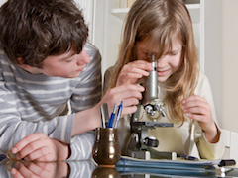

**Тематический план работы биологического кружка на Октябрь**

Тема 2. Осенние явления в природе.

|  |  |  |  |  |
| --- | --- | --- | --- | --- |
| № | Дата | Темы занятий | Кол-во часов | Форма занятий |
| 1 | 1 г | Введение. Сезонность в природе. Фотопериодизм. | 2 | Вводная лекция с элементами беседы и практической деятельности. |
|  | 2 г | Осень в жизни растений и животных. | 2 | Рассказ учителя. Беседа.  Практическая раб. |
| 2 | 1 г | Осенние пейзажи. | 2 | Экскурсия, фотосессия |
|  | 2 г | Цветочно-декоративные растения осенью. | 2 | Практическая работа по сбору семян декоративных растений.  Изготовление наглядных пособий: гербариев и коллекций семян однолетников |
| 3 | 1 г | Грибное царство. Что мы знаем о грибах. | 2 | Проектная деятельность |
|  | 2 г | «Тихая охота». Правила сбора и переработки грибов. Первая помощь при отравлении. | 2 | Беседа, экскурсия с фотоаппаратом |
| 4 | 1 г | О чем нам осень рассказала. | 2 | Выставка, презентация |
|  | 2 г | Подготовка выставки и презентации мини-проектов. | 2 | Практическая работа |

j0193302

**Тематический план работы биологического кружка на Ноябрь**

Тема 3. Зеленый мир.

|  |  |  |  |  |
| --- | --- | --- | --- | --- |
| № | Дата | Темы занятий | Кол-во часов | Форма занятий |
| 1 | 1 г | Мир растений. Особенности и многообразие растений. | 2 | Вводная лекция с элементами беседы , экскурсия. |
|  | 2 г | Тайны жизни растений. Строение растений и жизнедеятельность. Органы растений и их функции. | 2 | Рассказ учителя. Беседа.  Практическая раб. |
| 2 | 1 г | Кто такие? Где живут? Определение растений. | 2 | Практическая работа с гербарием |
|  | 2 г | Определение растений. Подготовка внеклассного мероприятия «Что ты знаешь о растениях?». | 2 | Практическая работа. |
| 3 | 1 г | Уход за комнатными растениями в классе. Паспортизация комнатных растений. | 2 | Практическая работа  Работа с литературой. |
|  | 2 г | Растения красной книги Нижегородской области и меры по их охране. | 2 | Рассказ, проектная деятельность. |
| 4 | 1 г | Съедобные и ядовитые растения. Лекарственные растения. | 2 | Рассказ. Проектная деятельность. |
|  | 2 г | Почва – чудесная кладовая для растений. | 2 | Практическая работа: определение состава почвы, внесение удобрений |

Дополнительно: организация и проведение внеклассного мероприятия для учеников начальной школы «Что ты знаешь о растениях?».

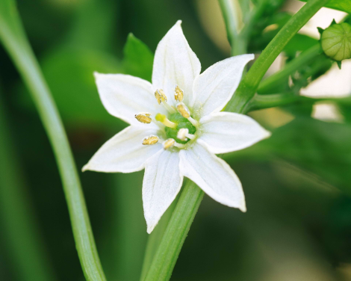

**Тематический план работы биологического кружка на Декабрь**

Тема 4. Мир животных.

|  |  |  |  |  |
| --- | --- | --- | --- | --- |
| № | Дата | Темы занятий | Кол-во часов | Форма занятий |
| 1 | 1 г | Мир животных. Особенности и многообразие животных. | 2 | Вводная лекция с элементами беседы . |
|  | 2 г | Тайны жизни одноклеточных животных. Выращивание культуры инфузории-туфельки. | 2 | Рассказ учителя. Беседа.  Практическая раб. |
| 2 | 1 г | Мир беспозвоночных животных. | 2 | Исследовательская работа с рисунками и справочниками |
|  | 2 г | Определение членистоногих по рисункам и коллекции. | 2 | Практическая работа. |
| 3 | 1 г | Подводный мир в комнате. Содержание в аквариуме рыб местных водоемов. Биологические особенности рыб. Уход за аквариумом | 2 | Беседа.  Практическая работа |
|  | 2 г | В мире позвоночных животных.  Теплокровные животные. | 2 | Рассказ. Проектная деятельность. |
| 4 | 1 г | Животные в жизни человека.  КТД создание настольной игры | 2 | Рассказ. Проектная деятельность. |
|  | 2 г | Животные красной книги Нижегородской области и меры по их охране. | 2 | Рассказ, проектная деятельность. |
|  |  | Игра: Животные - рекордсмены | 2 | Игровое занятие |

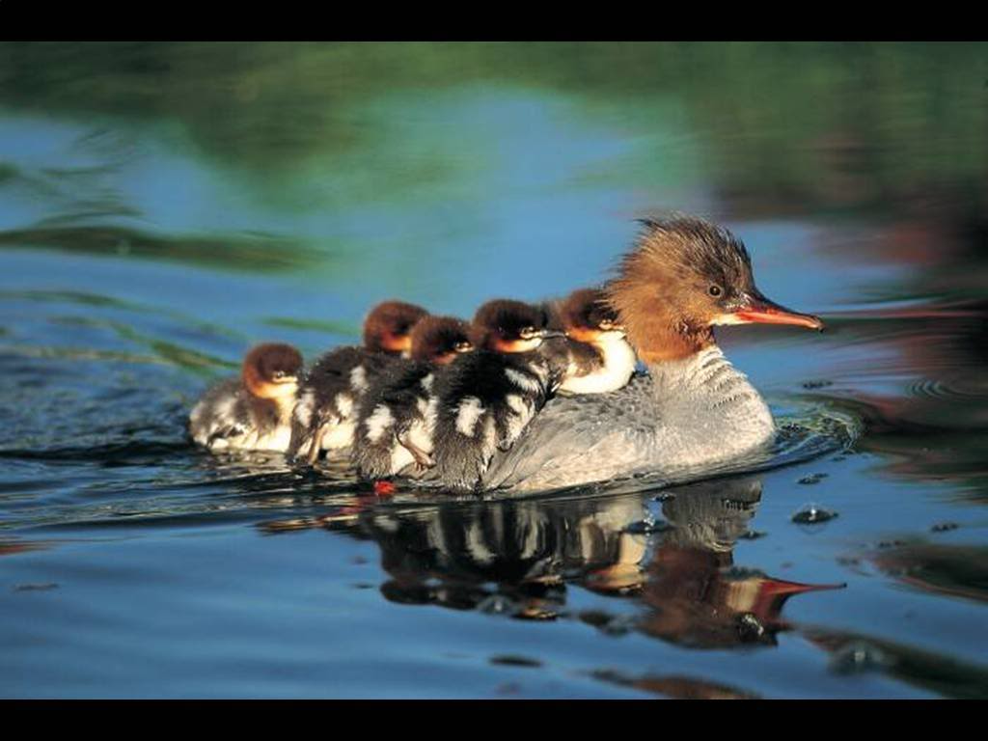

**Тематический план работы биологического кружка на Январь**

Тема 5. Организм человека.

|  |  |  |  |  |
| --- | --- | --- | --- | --- |
| № | Дата | Темы занятий | Кол-во часов | Форма занятий |
| 1 | 1 г | Человек – особенное существо. | 2 | Вводная лекция с элементами беседы . |
|  | 2 г | Как появился человек.  Выявление доказательств эволюции человека. | 2 | Рассказ учителя. Беседа.  Практическая раб. |
| 2 | 1 г | Особенности устройства и работы систем органов человека. | 2 | Исследовательская работа с рисунками и справочниками |
|  | 2 г | Функциональные пробы и исследования работы организма человека. | 2 | Практическая работа. |
| 3 | 1 г | Особенности ВНД человека. | 2 | Беседа. Проектная деятельность |
|  | 2 г | Факторы здоровья человека. | 2 | Рассказ. Проектная деятельность. |
| 4 | 1, 2 г | Влияние вредных привычек на здоровье. | 2 | Рассказ. Проектная деятельность. |

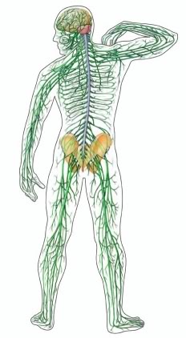

**Тематический план работы биологического кружка на Февраль**

Тема 6. Эволюция природы.

|  |  |  |  |  |
| --- | --- | --- | --- | --- |
| № | Дата | Темы занятий | Кол-во часов | Форма занятий |
| 1 | 1 г | Приспособления растений | 2 | Вводная лекция с элементами беседы . |
|  | 2 г | Доказательства эволюции. | 2 | Рассказ учителя. Беседа.  Поисково-исследов. работа |
| 2 | 1 г | Начало эволюции.  Рождение Земли. | 2 | Исследовательская работа с рисунками и справочниками |
|  | 2 г | Первые «живые» в океане.  Эволюционное дерево (аппликация). | 2 | Коллективная творческая деятельность |
| 3 | 1 г | Бионика или кто придумал самолет | 2 | Проектная деятельность |
|  | 2 г | История динозавров. | 2 | Рассказ. Проектная деятельность. |
| 4 | 1 г | Составление карты родины домашних животных и культурных растений. | 2 | Рассказ. Проектная деятельность. |
|  | 2 г | Эволюция сегодня и завтра | 2 | Рассказ. Викторина. |
|  |  | Акция: Покормите птиц зимой | 2 | Практическая работа |

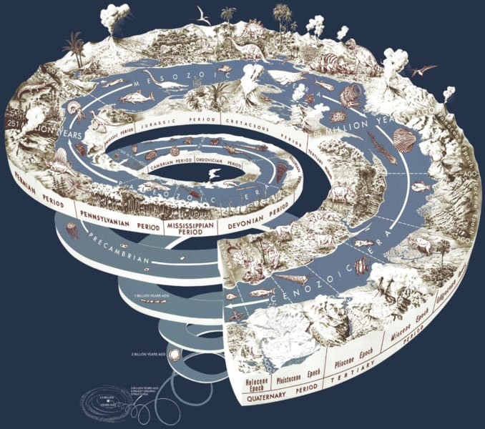

**Тематический план работы биологического кружка на Март**

Тема 7. Весна в природе.

|  |  |  |  |  |
| --- | --- | --- | --- | --- |
| № | Дата | Темы занятий | Кол-во часов | Форма занятий |
| 1 | 1 г | Признаки весны. | 2 | Вводная лекция с элементами беседы . Стихи. Загадки. |
|  | 2 г | Весна в жизни растений. | 2 | Рассказ учителя. Беседа.  Проращивание семян (опыты) |
| 2 | 1 г | Первоцветы под охраной.  По страницам красной книги Нижегородской области. | 2 | Рассказ учителя, проектная деятельность |
|  | 2 г | Вырастить растение своими руками.  Основы растениеводства. Выращивание рассады овощных и комнатных растений. | 2 | Рассказ. Практическая работа |
| 3 | 1 г | Весна в жизни животных. | 2 | Рассказ. Проектная деятельность. |
|  | 2 г | Весенние пейзажи | 2 | Экскурсия в лес, фотосессия |
| 4 | 1 г | Секреты перелетных птиц. | 2 | Рассказ. Проектная деятельность. |
|  | 2 г | Международный День птиц. | 2 | Подготовка праздника. |

Организация экскурсионной поездки в зоопарк г. Нижнего Новгорода (весенние каникулы)

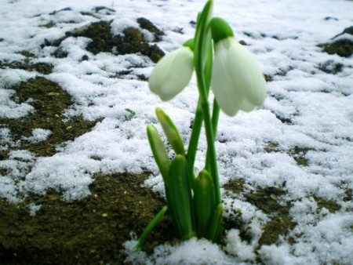

**Тематический план работы биологического кружка на Апрель**

Тема 8. Природа под охраной.

|  |  |  |  |  |
| --- | --- | --- | --- | --- |
| № | Дата | Темы занятий | Кол-во часов | Форма занятий |
| 1 | 1 г | Экологические проблемы. | 2 | Вводная лекция с элементами беседы . Выбор проекта. |
|  | 2 г | Экологические организации. | 2 | Рассказ учителя. Исследовательская работа . |
| 2 | 1 г | Состояние природы в районе нашего города. | 2 | Обзорная экскурсия, фоторепортаж |
|  | 2 г | Исследования состояния природы. ПДК. | 2 | Практическая работа |
| 3 | 1 г | Методы охраны природы. Природоохранные территории. | 2 | Рассказ. Исследовательская работа . |
|  | 2 г | Вода – источник жизни | 2 | Практическая работа "Как влияют на качество воды загрязняющие вещества (стиральный порошок, масла, песок и т.д.) |
| 4 | 1 г | Экологические проекты. | 2 | Практическая деятельность, презентации |
|  | 1 г | Лишайники как биологические индикаторы. | 2 | Практическая деятельность |

Организация и проведение экологического месячника в школе. Выступление эко-бригады для школьников.



**Тематический план работы биологического кружка на Май**

Тема 9. Здоровье человека и окружающая среда.

|  |  |  |  |  |
| --- | --- | --- | --- | --- |
| № | Дата | Темы занятий | Кол-во часов | Форма занятий |
| 1 | 1 г | Здоровье и факторы риска болезни. | 2 | Вводная лекция с элементами беседы . |
|  | 2 г | Здоровье и наследственность. | 2 | Рассказ учителя. Беседа. Задачи. |
| 2 | 1 г | Здоровье и среда жизнедеятельности человека. | 2 | Рассказ учителя, проектная деятельность |
|  | 2 г | Меры личной экологической безопасности | 2 | Рассказ. Поисково-исследов. работа |
| 3. | 1 г | Межличностные отношения | 2 | Беседа. Практическая работа |
|  | 2 г | Здоровый образ жизни. | 2 | Рассказ. Проектная деятельность. |
| 4 | 1 г | Культура питания.  Анализ состава пищевых продуктов. | 2 | Беседа. Практическая работа. |
|  | 2 г | Акция: «Если хочешь быть здоров…» | 2 | Агидбригада |
| 5 |  | Итоговое занятие: «Викторина: «Знаешь ли ты себя». | 2 | Конкурс проектов. Конференция. |

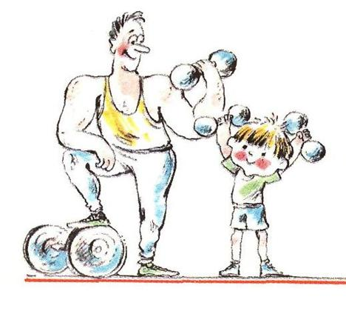

Методическое обеспечение.

Тема 1. Природа под микроскопом.

|  |  |  |
| --- | --- | --- |
| № | Темы занятий | Методическое обеспечение |
| 1 | Введение. Методы исследования природы. Правила безопасности и меры первой помощи. | Презентация: методы исследования природы, аптечка |
|  | Исследования природы с помощью микроскопа. Правила работы с микроскопом. Приготовление микропрепаратов. | Микроскоп, покровное и предметное стекло, микропрепараты, объекты для приготовления микропрепаратов. |
| 2 | Самые маленькие организмы. Особенности и разнообразие бактерий. | Презентация: бактерии.  Нетрусов А.И., Бонч- Осмоловская Е.А., Экология микроорганизмов, Издательство: Академия, 2004 |
|  | Значение бактерий в жизни человека. | Презентация: значение бактерий, кефир, молоко.  Нетрусов А.И., Бонч-Осмоловская Е.А., Экология микроорганизмов, Издательство: Академия, 2004 |
| 3 | Значение бактерий в природе. | Презентация: значение бактерий.  Будорагина Л.В., Ростроса Н.К. “Производство кисломолочных продуктов” – М., “Агропромиздат”, 1986 г. |
|  | Простейшие организмы. | Презентация: простейшие.  Энциклопедия для детей. Т. 2. Биология. – М.: Аванта+, 2001. |
| 4 | «Суд над бактерией» | Презентации по группам. |
|  | Клетки растений и животных. | Микроскоп, покровное и предметное стекло, микропрепараты |
|  | Что показал нам микроскоп. | Микроскоп, покровное и предметное стекло, микропрепараты |

Тема 2. Осенние явления в природе.

|  |  |  |
| --- | --- | --- |
| № | Темы занятий | Методическое обеспечение. |
| 1 | Введение. Сезонность в природе. Фотопериодизм. | Презентация: Фотопериодизм |
|  | Осень в жизни растений и животных. | Презентация: Осень в жизни растений и животных. |
| 2 | Осенние пейзажи. | Фотоаппарат, оборудование для экскурсий.  Биологические экскурсии/И.В. Измайлов, В.Е. Михлин, Э.В. Шашков и др.— М.: Просвещение, 1983. |
|  | Цветочно-декоративные растения осенью. | Практическая работа по сбору семян декоративных растений.  Изготовление наглядных пособий: гербариев и коллекций семян однолетников |
| 3 | Грибное царство. Что мы знаем о грибах. | Все о грибах. Пелле Янсен, М.: Кристалл, 2004. - 160 с. |
|  | «Тихая охота». | Горленко М.В. Все о грибах. - М.: Лесн. пром-сть, 1986. |
| 4 | О чем нам осень рассказала. | Измайлов И. В. и др. Биологические экскурсии. М, Просвещение, 1983.  Оборудование для экскурсий. |
|  | Подготовка выставки и презентации мини-проектов. | Отчеты об экскурсии |

Тема 3. Зеленый мир.

|  |  |  |
| --- | --- | --- |
| № | Темы занятий | Форма занятий |
| 1 | Мир растений. Особенности и многообразие растений. | Рохлов В., Теремов А. “Занимательная ботаника” – М., “АСТ-Пресс”, 1999 г |
|  | Тайны жизни растений. Строение растений и жизнедеятельность. | Трайк Д.И. Книга для чтения по ботанике – М., “Просвещение”, 1994 г. |
| 2 | Кто такие? Где живут? Определение растений. | Гербарий Определитель - <http://www.plantarium.ru/page/find.html> |
|  | Подготовка мероприятия «Что ты знаешь о растениях?». | Зорина Т.Г. Школьникам о лесе. М.: Лесная промышленность, 1967. |
| 3 | Уход за комнатными растениями в классе. Паспортизация комнатных растений. | Клинковская Н.П., Пасечник В.В. Комнатные растения в школе.— М.: Просвещение, 1986.  Оборудование для ухода за комнатными растениями. |
|  | Растения красной книги Нижегородской области и меры по их охране. | Красная книга Нижегородской области. Том 2. Сосудистые растения, водоросли, лишайники, грибы. – Нижний Новгород. 2005 |
| 4 | Съедобные и ядовитые растения. Лекарственные растения. | Презентации: съедобные и ядовитые растения.  Иллюстрированное руководство для ботанических практик и экскурсий в Средней России. В.Э. Скворцов. – М: Т-во науч. изд. КМК, 2004. – 506 с.  Ядовитые растения. Ядовитые животные. Хорст Альтманн (2004, 160с.) |
|  | Почва – чудесная кладовая для растений. | Я познаю мир: Детская энциклопедия: Растения / под ред. Хинн О.Г. - М.: ТКО "АСТ", 1996. |

Тема 4. Мир животных.

|  |  |  |
| --- | --- | --- |
| № | Темы занятий | Форма занятий |
| 1 | Мир животных. Особенности и многообразие животных. | Презентация: Многообразие животных.  Алексеев В.А. 300 вопросов и ответов о животных. Ярославль: Академия развития, 1997. |
|  | Тайны жизни одноклеточных животных. Выращивание культуры инфузории-туфельки. | Презентация: одноклеточные животные.  Биологический эксперимент в школе: Книга для учителя / А.В. Бинас, Р.Д. Маш, А.И. Никишов и др. М.: Просвещение, 1990. |
| 2 | Мир беспозвоночных животных. | Презентация: беспозвоночные животные.  Молис С.А. Книга для чтения по зоологии: Пособие для учащихся. М.: Просвещение, 1981. |
|  | Определение членистоногих по рисункам и коллекции. | Плавильщиков Н.Н. - Определитель насекомых, Издательство: Топикал, 2004  Райков Б.Е., Римский-Корсаков М.Н. – Зоологические экскурсии – М.: «Топикал», 1996. |
| 3 | Подводный мир в комнате. Содержание в аквариуме рыб местных водоемов | Бровкина Е.Т. "Рыбы наших водоёмов" М. Дрофа, 2004.  Жердяева С.В. Журнал „Биология в школе"№8, 2002. - с.64 - 69, ст. „Советы аквариумисту" |
|  | В мире позвоночных животных. | "Энциклопедия для детей" Аванта+. Биология, 1996 |
| 4 | Животные в жизни человека.  КТД создание настольной игры | Щербакова, Козлова: Занимательная биология на уроках и внекласс. мероприятиях. 6-9 классы, 2009 |
|  | Животные красной книги Нижегородской области . | Красная книга Нижегородской области |
|  | Игра: Животные - рекордсмены | Минскин Е.М. От игры к знаниям: Пособие для учителя. - 2-е изд. - М., 1987.  Материалы сайта - Мир насекомых  http://mir-nasekomyh.ru/nasekomye-rekordsmeny.html |

Тема 5. Организм человека.

|  |  |  |
| --- | --- | --- |
| № | Темы занятий | Форма занятий |
| 1 | Человек – особенное существо. | Презентация: человек – биосоциальное существо |
|  | Как появился человек.  Выявление доказательств эволюции человека. | А.Н.Мельниченко «Происхождение и развитие человека».М.П.1988г. Ю.И.Семёнов «Как возникло человечество».М. «Наука»1986г. |
| 2 | Особенности устройства и работы систем органов человека. | Атлас анатомии и физиологии человека, - М.: Мой мир, 2006 г – 165 с |
|  | Функциональные пробы и исследования работы организма человека. | Е. Тяглова: Исследовательская и проектная деятельность учащихся по биологии, 2010 |
| 3 | Особенности ВНД человека. | Презентация: ВНД человека.  Анатомия и физиология человека. (Учебное пособие) Федюкович Н.И. (2003, 2-е изд., 416с.)  Тайны памяти. Сергеев Б.Ф. (1995, 272с.) |
|  | Факторы здоровья человека. | Анастасова, Кучменко, Цехмистренко: Формирование здорового образа жизни подростков на уроках биологии. 6-9 классы |
| 4 | Влияние вредных привычек на здоровье. | Детские презентации о вредных привычках |

Тема 6. Эволюция природы.

|  |  |  |
| --- | --- | --- |
| № | Темы занятий | Форма занятий |
| 1 | Приспособления растений | Удивительная биология. Дроздова И.В., 2006, 232с. |
|  | Доказательства эволюции. | Н.Н.Воронцов ,А.Н.Сухорукова «Эволюция органического мира».М.П.1991г. |
| 2 | Начало эволюции.  Рождение Земли. | Автор: Яблоков А. Мир эволюции, М:  И: Детская литература, 1985 |
|  | Первые «живые» в океане.  Эволюционное дерево (аппликация). | Акимушкин И.И. Мир животных: беспозвоночные. Ископаемые животные. - М.: Мысль, 1991. |
| 3 | Бионика или кто придумал самолет | Литинецкий И.Б Беседы о бионике, М:  Наука, 1968, 592 с |
|  | История динозавров. | Лора Камбурнак. Динозавры и другие исчезнувшие животные., М: Machaon, 2007 |
| 4 | Составление карты родины домашних животных и культурных растений. | Теремов А. Занимательная зоология: Книга для учащихся, учителей и родителей / А. Теремов, В. Рохлов. - М.: АСТ-ПРЕСС, 1999. |
|  | Эволюция сегодня и завтра | Пантявин А.А. Приспособления животных к изменениям абиотических факторов среды // Я иду на урок биологии: Зоология: Рыбы и земноводные: Книга для учителя. - М.: Изд-во "Первое сентября", 2001. |
|  | Акция: Покормите птиц зимой | Самодельные кормушки, корм. |

Тема 7. Весна в природе.

|  |  |  |
| --- | --- | --- |
| № | Темы занятий | Форма занятий |
| 1 | Признаки весны. | Аксенова Н.А. Фенологические наблюдения / Н.А. Аксенова // Биология в школе. - 1994. - № 2, 3, 4,5. |
|  | Весна в жизни растений. | Куприянова М.К. Весенние фенологические наблюдения (для учащихся 5-7 классов) / М.К. Куприянова, З.Г. Щенникова // Биология в школе. - 1980. - № 2. |
| 2 | Первоцветы под охраной.  По страницам красной книги Нижегородской области. | Красная книга нижегородской области |
|  | Вырастить растение своими руками. | Оборудование для ухода за рассадой. |
| 3 | Весна в жизни животных. | А.А.Шиголев, А.П.Шиманюк. ИЗУЧЕНИЕ СЕЗОННЫХ ЯВЛЕНИЙ. М., 1962 |
|  | Весенние пейзажи | Оборудование для экскурсий, фотоаппарат. |
| 4 | Секреты перелетных птиц. | Боголюбов А. С., Жданова О. В., Кравченко М. В. «Справочник по орнитологии. Миграции птиц» Москва, «Экосистема», 2006 |
|  | Международный День птиц. | Материала сайта: <http://prazdnik-portal.ru/mezhdunarodnyj-den-ptic/>  <http://www.newacropol.ru/activity/volonter/ecology/birds/bird-day-1/> |

Тема 8. Природа под охраной.

|  |  |  |
| --- | --- | --- |
| № | Темы занятий | Форма занятий |
| 1 | Экологические проблемы. | Энциклопедия для детей. Экология. М.: Аванта+, 2001. |
|  | Экологические организации. | Материалы сайта: <http://1-rs.com/sites/category/13190> |
| 2 | Состояние природы в районе города. | Оборудование для экскурсий, фотоаппарат. |
|  | Исследования состояния природы. | Оборудование для экскурсий |
| 3 | Методы охраны природы. Природоохранные территории. | Демина Т. А. Экология, природопользование, охрана окружающей среды. – М.: Аспект Пресс, 1998 |
|  | Вода – источник жизни | Оборудование для практической работы.  Методические указания по организации научно-исследовательской работы учащихся / Под общ. ред. Л.В.Егорова – Чебоксары. 1999. – 106с. |
| 4 | Экологические проекты. | Мурманцев В.С., Юшкин Н.В. Человек и природа. – М.: 2001  Пономарева О.Н. Основы экологии. М: Дрофа, 2001. |
|  | Лишайники как биологические индикаторы. | Алексеев С.В., Груздева Н.В., Муравьёв А.Г., Гущина Э.В. Практикум по экологии: Учебное пособие под ред. С.В. Алексеева. - М.: АО МДС, 1996. |

Тема 9. Здоровье человека и окружающая среда.

|  |  |  |
| --- | --- | --- |
| № | Темы занятий | Форма занятий |
| 1 | Здоровье и факторы риска болезни. | Энциклопедия “Я познаю мир”. Том “Медицина” – М.. изд. “АСТ”, 1999 г |
|  | Здоровье и наследственность. | Губарева Л.И., Мизирева О.М., Чурилова Т. М. Экология человека: Практикум для вузов. – М.: Гуманитарн.изд. центр ВЛАДОС, 2003. – 112с. |
| 2 | Здоровье и среда жизнедеятельности человека. | Биология, экология, здоровый образ жизни / Составитель Балабанов В.В., Максимцева Т.А. – Волгоград: Учитель. |
|  | Меры личной экологической безопасности | Зверев И. Д. Учебные исследования по экологии в школе. Методы и средства обуче_  ния. М.: Центр «Экология и образование», 1996. 88 с. |
| 3. | Межличностные отношения | Практикум по возрастной и педагогической психологии: Учеб. пособие для студентов пед. ин-тов / А.А.Алексеев, И.А.Архипова, В.Н.Бабий и др.; Под ред.А.И.Щербакова. – М.: Просвещение, 1987. – 255 с. |
|  | Здоровый образ жизни. | Презентация: Здоровый образ жизни |
| 4 | Культура питания.  Анализ состава пищевых продуктов. | Презентация: культура питания |
|  | Акция: «Если хочешь быть здоров…» | Агидбригада |
| 5 | Итоговое занятие: «Викторина: «Знаешь ли ты себя». | Презентации обучающихся. |

Литература для обучающихся.

1. А.Н.Мельниченко «Происхождение и развитие человека».М.П.1988г
2. Алексеев В.А. 300 вопросов и ответов о животных. Ярославль: Академия развития, 1997.
3. Атлас анатомии и физиологии человека, - М.: Мой мир, 2006 г – 165 с
4. Боголюбов А. С., Жданова О. В., Кравченко М. В. «Справочник по орнитологии. Миграции птиц» Москва, «Экосистема», 2006
5. Будорагина Л.В., Ростроса Н.К. “Производство кисломолочных продуктов” – М., “Агропромиздат”, 1986 г.
6. Горленко М.В. Все о грибах. - М.: Лесн. пром-сть, 1986.
7. Демина Т. А. Экология, природопользование, охрана окружающей среды. – М.: Аспект Пресс, 1998
8. Зорина Т.Г. Школьникам о лесе. М.: Лесная промышленность, 1967.
9. Литинецкий И.Б Беседы о бионике, М: Наука, 1968, 592 с
10. Лора Камбурнак. Динозавры и другие исчезнувшие животные., М: Machaon, 2007
11. Молис С.А. Книга для чтения по зоологии: Пособие для учащихся. М.: Просвещение, 1981 Бровкина Е.Т. "Рыбы наших водоёмов" М. Дрофа, 2004.
12. Нетрусов А.И., Бонч- Осмоловская Е.А., Экология микроорганизмов, Издательство: Академия, 2004
13. Рохлов В., Теремов А. “Занимательная ботаника” – М., “АСТ-Пресс”, 1999 г
14. Тайны памяти. Сергеев Б.Ф. (1995, 272с.).
15. Теремов А. Занимательная зоология: Книга для учащихся, учителей и родителей / А. Теремов, В. Рохлов. - М.: АСТ-ПРЕСС, 1999.
16. Трайк Д.И. Книга для чтения по ботанике – М., “Просвещение”, 1994 г.
17. Удивительная биология. Дроздова И.В., 2006, 232с.
18. Энциклопедия “Я познаю мир”. Том “Медицина” – М.. изд. “АСТ”, 1999 г
19. Энциклопедия для детей. Т. 2. Биология. – М.: Аванта+, 2001.
20. Энциклопедия для детей. Экология. М.: Аванта+, 2001.
21. Я познаю мир: Детская энциклопедия: Растения / под ред. Хинн О.Г. - М.: ТКО "АСТ", 1996.
22. Яблоков А. Мир эволюции, М: Детская литература, 1985

Литература для учителя.

1. А.А.Шиголев, А.П.Шиманюк. изучение сезонных явлений. М., 1962
2. Акимушкин И.И. Мир животных: беспозвоночные. Ископаемые животные. - М.: Мысль, 1991. Пантявин А.А. Приспособления животных к изменениям абиотических факторов среды // Я иду на урок биологии: Зоология: Рыбы и земноводные: Книга для учителя. - М.: Изд-во "Первое сентября", 2001.
3. Аксенова Н.А. Фенологические наблюдения / Н.А. Аксенова // Биология в школе. - 1994. - № 2, 3, 4,5.
4. Алексеев С.В., Груздева Н.В., Муравьёв А.Г., Гущина Э.В. Практикум по экологии: Учебное пособие под ред. С.В. Алексеева. - М.: АО МДС, 1996.
5. Анатомия и физиология человека. (Учебное пособие) Федюкович Н.И. (2003, 2-е изд., 416с.) Анастасова, Кучменко, Цехмистренко: Формирование здорового образа жизни подростков на уроках биологии. 6-9 классы
6. Биологические экскурсии/И.В. Измайлов, В.Е. Михлин, Э.В. Шашков и др.— М.: Просвещение, 1983.
7. Биологический эксперимент в школе: Книга для учителя / А.В. Бинас, Р.Д. Маш, А.И. Никишов и др. М.: Просвещение, 1990.
8. Биология, экология, здоровый образ жизни / Составитель Балабанов В.В., Максимцева Т.А. – Волгоград: Учитель.
9. Все о грибах. Пелле Янсен, М.: Кристалл, 2004. - 160 с.
10. Губарева Л.И., Мизирева О.М., Чурилова Т. М. Экология человека: Практикум для вузов. – М.: Гуманитарн.изд. центр ВЛАДОС, 2003. – 112с.
11. Е. Тяглова: Исследовательская и проектная деятельность учащихся по биологии, 2010
12. Жердяева С.В. Журнал „Биология в школе"№8, 2002. - с.64 - 69, ст. „Советы аквариумисту"
13. Зверев И. Д. Учебные исследования по экологии в школе. Методы и средства обуче_
14. Иллюстрированное руководство для ботанических практик и экскурсий в Средней России. В.Э. Скворцов. – М: Т-во науч. изд. КМК, 2004. – 506 с.
15. Клинковская Н.П., Пасечник В.В. Комнатные растения в школе.— М.: Просвещение, 1986.
16. Красная книга Нижегородской области. Том 2. Сосудистые растения, водоросли, лишайники, грибы. – Нижний Новгород. 2005
17. Куприянова М.К. Весенние фенологические наблюдения (для учащихся 5-7 классов) / М.К. Куприянова, З.Г. Щенникова // Биология в школе. - 1980. - № 2.
18. Методические указания по организации научно-исследовательской работы учащихся / Под общ. ред. Л.В.Егорова – Чебоксары. 1999. – 106с.
19. Минскин Е.М. От игры к знаниям: Пособие для учителя. - 2-е изд. - М., 1987.
20. Мурманцев В.С., Юшкин Н.В. Человек и природа. – М.: 2001
21. Н.Н.Воронцов ,А.Н.Сухорукова «Эволюция органического мира».М.П.1991г.
22. ния. М.: Центр «Экология и образование», 1996. 88 с.
23. Плавильщиков Н.Н. - Определитель насекомых, Издательство: Топикал, 2004
24. Пономарева О.Н. Основы экологии. М: Дрофа, 2001.
25. Практикум по возрастной и педагогической психологии: Учеб. пособие для студентов пед. ин-тов / А.А.Алексеев, И.А.Архипова, В.Н.Бабий и др.; Под ред.А.И.Щербакова. – М.: Просвещение, 1987. – 255 с.
26. Райков Б.Е., Римский-Корсаков М.Н. – Зоологические экскурсии – М.: «Топикал», 1996.
27. Щербакова, Козлова: Занимательная биология на уроках и внекласс. мероприятиях. 6-9 классы, 2009
28. Ю.И.Семёнов «Как возникло человечество».М. «Наука»1986г.
29. Ядовитые растения. Ядовитые животные. Хорст Альтманн (2004, 160с.)